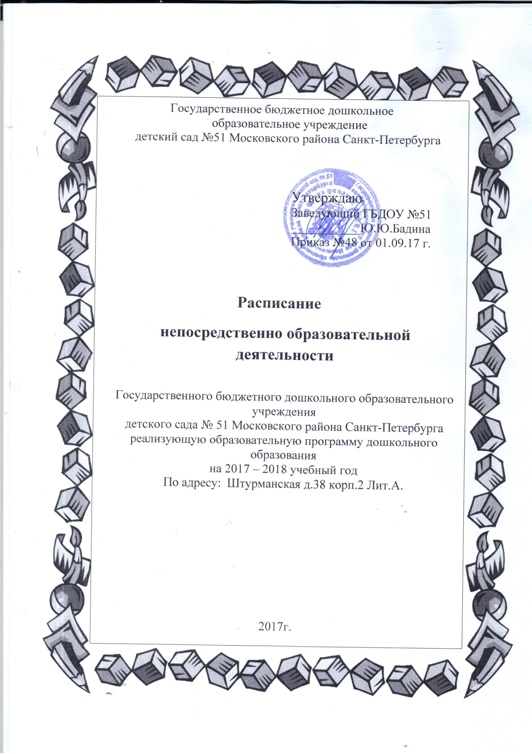

Государственное бюджетное дошкольное образовательное учреждение
детский сад № 51 Московского района Санкт-Петербурга
РАСПИСАНИЕ
непосредственно образовательной деятельности
группы раннего возраста № 1 на 2017-2018 учебный год

ПОНЕДЕЛЬНИК | Формирование целостной культуры мира  9.00 – 9.10 (1-я подгруппа)  9.20 - 9.30 (2-я подгруппа)  Музыкальное развитие  15.45-15.55
ВТОРНИК | Развитие речи  9.00 – 9.10 (1-я подгруппа)  9.20 - 9.30 (2-я подгруппа)  Игры с дидактическим материалом (Рисование)  16.00 - 16.10(1-я подгруппа)  16.20 - 16.30(2-я подгруппа)
СРЕДА | Игры с дидактическим материалом (Лепка)  9.00 – 9.10 (1-я подгруппа)  9.20 - 9.30 (2-я подгруппа)  Развитие движения  16.00 – 16.10
ЧЕТВЕРГ | Развитие речи  9.00 – 9.10 (1-я подгруппа)  9.20 - 9.30 (2-я подгруппа)  Развитие движения  16.00 – 16.10
ПЯТНИЦА | Музыкальное развитие  9.25 – 9.35  Игры развитие со строительным материалом  16.00 - 16.10(1-я подгруппа)  16.20 - 16.30(2-я подгруппа)
*Социально-коммуникативное развитие осуществляется в совместной деятельности
взрослого и детей , в ходе режимных моментов, самостоятельной деятельности детей
** Чтение художественно литературы - ежедневно

Государственное бюджетное дошкольное образовательное учреждение
детский сад № 51 Московского района Санкт-Петербурга

РАСПИСАНИЕ
непосредственно образовательной деятельности
группы раннего возраста № 2 на 2017-2018 учебный год

ПОНЕДЕЛЬНИК | Формирование целостной культуры мира  9.00 – 9.10 (1-я подгруппа)  9.20 - 9.30 (2-я подгруппа)  Развитие движения  16.00 – 16.10
ВТОРНИК | Развитие речи  9.00 – 9.10 (1-я подгруппа)  9.20 - 9.30 (2-я подгруппа)  Игры с дидактическим материалом (Лепка)  16.00 – 16.10 (1-я подгруппа)  16.20- 16.30 (2-я подгруппа)
СРЕДА | Игры с дидактическим материалом (Рисование)  9.00 – 9.10 (1-я подгруппа)  9.20 - 9.30 (2-я подгруппа)  Музыкальное развитие  15.45 – 15.55
ЧЕТВЕРГ | Игры развитие со строительным материалом  9.00 – 9.10 (1-я подгруппа)  9.20 - 9.30 (2-я подгруппа)  Музыкальное развитие  15.45 – 15.55
ПЯТНИЦА | Развитие движения  9.00 – 9.10  Развитие речи  16.00 – 16.10 (1-я подгруппа)  16.20- 16.30 (2-я подгруппа)
*Социально-коммуникативное развитие осуществляется в совместной деятельности
взрослого и детей , в ходе режимных моментов, самостоятельной деятельности детей
** Чтение художественно литературы - ежедневно

Государственное бюджетное дошкольное образовательное учреждение
детский сад № 51 Московского района Санкт-Петербурга
РАСПИСАНИЕ
непосредственно образовательной деятельности
группы раннего возраста № 3 на 2017-2018 учебный год

ПОНЕДЕЛЬНИК | ФЦКМ  9.00 – 9.10 (1-я подгруппа)  9.20 - 9.30 (2-я подгруппа)  Развитие движения  16.00 – 16.10
ВТОРНИК | Развитие речи  9.00 – 9.10  Музыкальное развитие  9.30 – 9.40
СРЕДА | Развитие речи  9.00 – 9.10 (1-я подгруппа)  9.20 - 9.30 (2-я подгруппа)  Игры с дидактическим материалом (Рисование)  16.00 – 16.10 (1-я подгруппа)  16.20 - 16.30 (2-я подгруппа)
ЧЕТВЕРГ | Игры с дидактическим материалом (Лепка)  9.00 – 9.10 (1-я подгруппа)  9.20 - 9.30 (2-я подгруппа)  Развитие движения  16.00 – 16.10
ПЯТНИЦА | Игры со строительным материалом  (Конструирование)  9.00 – 9.10 (1-я подгруппа)  9.20 - 9.30 (2-я подгруппа)  Музыкальное развитие  16.00 – 16.10
*Социально-коммуникативное развитие осуществляется в совместной деятельности
взрослого и детей , в ходе режимных моментов, самостоятельной деятельности детей
**Чтение художественной литературы - ежедневно

Государственное бюджетное дошкольное образовательное учреждение
детский сад № 51 Московского района Санкт-Петербурга
РАСПИСАНИЕ
непосредственно образовательной деятельности
младшей группы № 1 на 2017-2018 учебный год

ПОНЕДЕЛЬНИК | Речевое развитие  9.00 – 9.15  Музыкальное развитие  9.25– 9.40
ВТОРНИК | ФЦКМ *  9.00 – 9.15  Физическое развитие  9.25 -9.40 | МУЗЫКАЛЬНЫЙ ДОСУГ  15.40 – 15.55
СРЕДА | Лепка/Аппликация  9.00 -9.15  Музыкальное развитие  9.30-9.45
ЧЕТВЕРГ | ФЭМП*  9.00 -9.15  Физическое развитие  9.25 – 9.40 | ФИЗКУЛЬТУРНЫЙ ДОСУГ  (1-Я НЕДЕЛЯ)  15.45 – 16.00
ПЯТНИЦА | Рисование  9.00 – 9.15  Физическое развитие  (динамическая прогулка)  10.40 – 10.55
* ФЦКМ – формирование целостной картины мира
* ФЭМП – формирование элементарных математических представлений

*Социально-коммуникативное развитие осуществляется в совместной деятельности
взрослого и детей , в ходе режимных моментов, самостоятельной деятельности детей
**Чтение художественной литературы - ежедневно

Государственное бюджетное дошкольное образовательное учреждение
детский сад № 51 Московского района Санкт-Петербурга

РАСПИСАНИЕ
непосредственно образовательной деятельности
младшей группы № 3 на 2017-2018 учебный год

ПОНЕДЕЛЬНИК | Музыкальное развитие  9.00 – 9.15  ФЦКМ*  9.25 – 9.40
ВТОРНИК | Физическое развитие  9.00 – 9.15  Речевое развитие  9.25 -9.40 | МУЗЫКАЛЬНЫЙ ДОСУГ  15.15 – 15.30
СРЕДА | ФЭМП*  9.00 -9.15  Физическое развитие  (динамическая прогулка)  10.40-10.55
ЧЕТВЕРГ | Физическое развитие  9.00 -9.15  Лепка/аппликация  9.25 -9.40 | ФИЗКУЛЬТУРНЫЙ ДОСУГ  (1-Я НЕДЕЛЯ)  15.15 – 15.30
ПЯТНИЦА | Музыкальное развитие  9.00 – 9.15  Рисование  9.25-9.40

* ФЭМП – формирование элементарных математических представлений
* ФЭМП – формирование элементарных математических представлений

*Социально-коммуникативное развитие осуществляется в совместной деятельности
взрослого и детей , в ходе режимных моментов, самостоятельной деятельности детей
**Чтение художественной литературы - ежедневно

Государственное бюджетное дошкольное образовательное учреждение
детский сад № 51 Московского района Санкт-Петербурга

РАСПИСАНИЕ
непосредственно образовательной деятельности
старшей группы № 1 на 2017-2018 учебный год

ПОНЕДЕЛЬНИК | ФЦКМ*  9.00 -9.25  Музыкальное развитие  9.45 – 10.10  Рисование  16.00 – 16.25
ВТОРНИК | ФЭМП*  9.00 -9.20  Физическое развитие  9.50 – 10.15 | МУЗЫКАЛЬНЫЙ ДОСУГ  16.05 – 16.30
СРЕДА | Конструирование/ Художественный труд  09.00 - 09.25  Речевое развитие  9.35 – 9.50  Физическое развитие  15.55 -16.20
ЧЕТВЕРГ | Речевое развитие  9.00 – 9.25  Лепка/Аппликация  09.35 - 10.00 | ФИЗКУЛЬТУРНЫЙ ДОСУГ  (3-я НЕДЕЛЯ)  15.50 – 16.15
ПЯТНИЦА | Рисование  9.00 – 9.25  Физическое развитие  (динамическая прогулка)  11.00 -11.25  Музыкальное развитие  12.00 – 12.25

* ФЭМП – формирование элементарных математических представлений
* ФЦКМ – формирование целостной картины мира

*Социально-коммуникативное развитие осуществляется в совместной деятельности
взрослого и детей , в ходе режимных моментов, самостоятельной деятельности детей
**Чтение художественной литературы - ежедневно

Государственное бюджетное дошкольное образовательное учреждение
детский сад № 51 Московского района Санкт-Петербурга
РАСПИСАНИЕ
непосредственно образовательной деятельности
старшей группы № 3 на 2017-2018 учебный год
ПОНЕДЕЛЬНИК | Речевое развитие  9.00 – 9.25  Рисование  9.35 – 9.55  Физическое развитие (динамическая прогулка)  10.55 – 11.20
ВТОРНИК | ФЭМП*  9.00 -9.20  Музыкальное развитие  9.50 – 10.15  ХЭР Рисование  15.45 – 16.15
СРЕДА | Конструирование/ Художественный труд  09.00 - 09.25  Физическое развитие  15.10 -16.35
ЧЕТВЕРГ | Речевое развитие  9.00 – 9.25  Музыкальное развитие  9.45 – 10.10  Лепка/Аппликация  15.45 - 16.15 | ФИЗКУЛЬТУРНЫЙ ДОСУГ  (3-я НЕДЕЛЯ)  15.15 – 16.45
ПЯТНИЦА | ФЦКМ*  9.00 -9.25  Физическая культура  9.35– 9.55 | МУЗЫКАЛЬНЫЙ ДОСУГ  15.15 – 15.40

* ФЭМП – формирование элементарных математических представлений
* ФЦКМ – формирование целостной картины мира
*Социально-коммуникативное развитие осуществляется в совместной деятельности
взрослого и детей , в ходе режимных моментов, самостоятельной деятельности детей
**Чтение художественной литературы - ежедневно

Государственное бюджетное дошкольное образовательное учреждение
детский сад № 51 Московского района Санкт-Петербурга
РАСПИСАНИЕ
непосредственно образовательной деятельности
подготовительной группы № 1 на 2017-2018 учебный год

ПОНЕДЕЛЬНИК | ФЦКМ*  9.00 -9.30  Физическое развитие  10.00 - 10.30  Рисование  15.45 - 16.15
ВТОРНИК | ФЭМП*  9.00 -9.30  Музыкальное развитие  12.00-12.30  Рисование  15.45 – 16.15
СРЕДА | Обучение грамоте  9.00 -9.30  Конструирование/ Художественный труд  9.40 – 10.10  Физическое развитие  (динамическая прогулка)  11.20 -11.50 | МУЗЫКАЛЬНЫЙ ДОСУГ  15.15 – 15.45
ЧЕТВЕРГ | ФЭМП*  9.00 -9.30  Музыкальное развитие  10.10. -10.40  Лепка/аппликация  15.45 – 16.15 | ФИЗКУЛЬТУРНЫЙ ДОСУГ  (4-я НЕДЕЛЯ)  15.15 – 16.45
ПЯТНИЦА | Развитие речи  9.00 -9.30  Физическое развитие  12.00 – 12.30  Безопасность жизнедеятельности  15.45 – 16.15

* ФЭМП – формирование элементарных математических представлений
* ФЦКМ – формирование целостной картины мира

*Социально-коммуникативное развитие осуществляется в совместной деятельности
взрослого и детей , в ходе режимных моментов, самостоятельной деятельности детей
**Чтение художественной литературы - ежедневно

РАСПИСАНИЕ
непосредственно образовательной деятельности
в подготовительной группе №3 компенсирующей направленности
на 2017-2018 учебный год
ПОНЕДЕЛЬНИК | ФЦКМ*/ логопедическое занятие  9.00 -9.30 - (1 подгуппа)  9.40 -10.10- (2 группа)  Рисование  10.20 - 10.50  Физическое развитие (динамическая прогулка)  /индивидуальная работа логопеда  11.20 – 11.50 | Музыкальный  досуг  16.05 – 16.35
ВТОРНИК | ФЭМП*/ логопедическое занятие  9.00 -9.30 – (1 группа)  9.40 -10.10- (2 группа)  Физическая культура/индивидуальная работа логопеда  10.25.- 10.55  Конструирование/ Художественный труд  15.45 – 16.15
СРЕДА | Развитие речи  9.00 -9.30  Лепка/Аппликация  9.40-10.10  Музыкальное развитие  10.25 - 10.55  индивидуальная работа логопеда  15.45 – 16.15
ЧЕТВЕРГ | ФЭМП*/ логопедическое занятие  9.00 -9.30 – (1 группа)  9.40 -10.10 - (2 группа)  Физическое развитие/ индивидуальная работа логопеда  12.00- 12.30 | Физкультурный досуг  (4-я НЕДЕЛЯ)  15.55 – 16.25
ПЯТНИЦА | Развитие речи / индивидуальная работа логопеда  9.00 -9.30  Рисование  9.40-10.10  Музыкальное развитие/ индивидуальная работа логопеда  10.15 – 10.45

* ФЭМП – формирование элементарных математических представлений
* ФЦКМ – формирование целостной картины мира

*Социально-коммуникативное развитие осуществляется в совместной деятельности
взрослого и детей , в ходе режимных моментов, самостоятельной деятельности детей
**Чтение художественной литературы - ежедневно

